Nor/Edsvalla fotboll. Laget 2018/2019
Information om försäljning/bemanning 2026
- Ingen försäljning kommer att ske gentemot klubbarna utan vi bidrar med bemanning under Edsvallas motordag samt lillerudsdagarna och för det så kan klubbarna hålla nere medlemsavgifterna.
- Vi bemannar kiosken på våra poolspel samt kiosken i Edsvalla när herrlaget spelar.
- Efter varje poolspel ska matchställ tvättas, vi gör ett schema på detta för att hjälpas åt.
- Vill vi sälja något så går all vinst till laget.
- Vill vi åka på cup står klubben för anmälningsavgiften.

Edsvalla motordag 3 maj  Tid: 08-14.  4-5st från varje lag.  Inträde, kiosk, grill, kaffeservering, parkering, placering av fordon. Arbetsuppgifter tilldelas på plats då schema ska göras.  Är vi flera kan vi dela upp dagen i två pass, förslagsvis 08-11:15 samt 10:45-14:00 | Lillerudsdagarna 29 eller 30 aug  Vi kommer att stå en utav dagarna, passet är 4 timmar. 4-5st. Ju fler desto bättre.  Mer info kommer längre fram.

Vi kommer att göra schema och fördela ut, vi ansvarar själva för att byta pass med varandra om vi inte kan det passet som vi fått. Schema är skapat i google docs där vi fyller i om vi kan, kan vi inte så fyller vi i vem vi har bytt med.
Man får gärna själv anmäla sig i dokumentet de pass man kan och ju fler på samma pass desto bättre.
Vill en öppna och redigera i mobilen behöver en kopiera länken till Safari eller Chrome. För att kunna redigera kan det behövas att ändras inställningar för att öppna i webversionen. Se nästa sida för instruktioner.
https://docs.google.com/spreadsheets/d/1wIaZT3n-VZufBKW9Vx5sz276ox6GlqAi9kuikRVUPIs/edit?gid=301500965#gid=301500965

Safari:
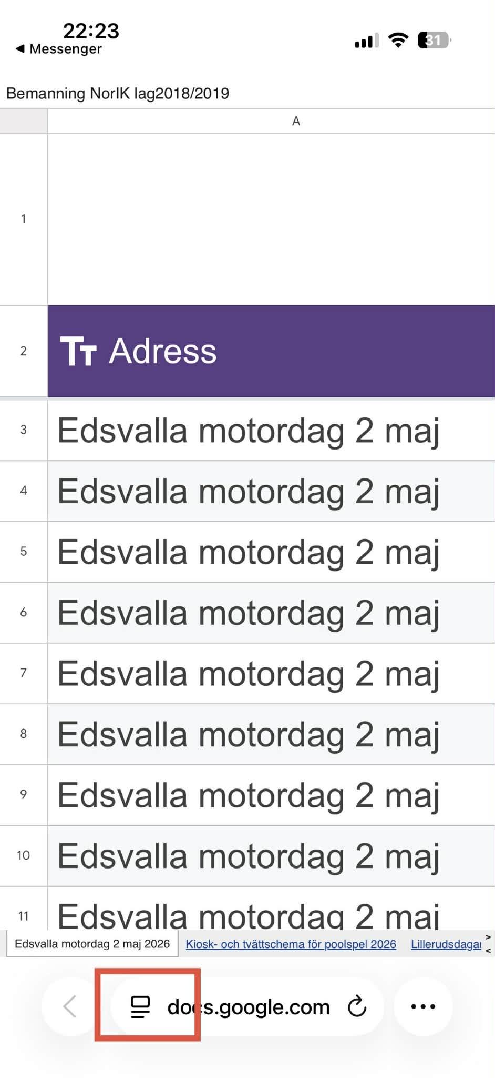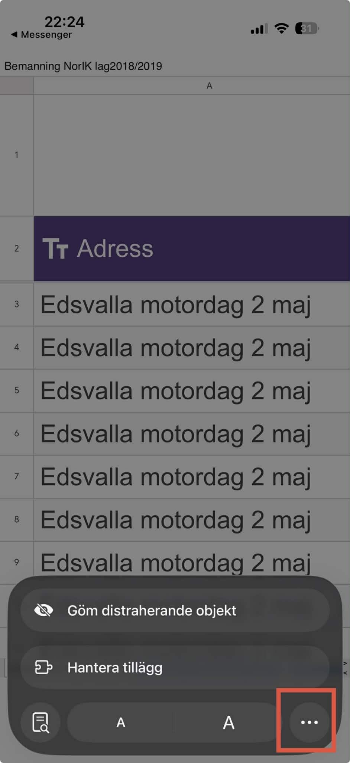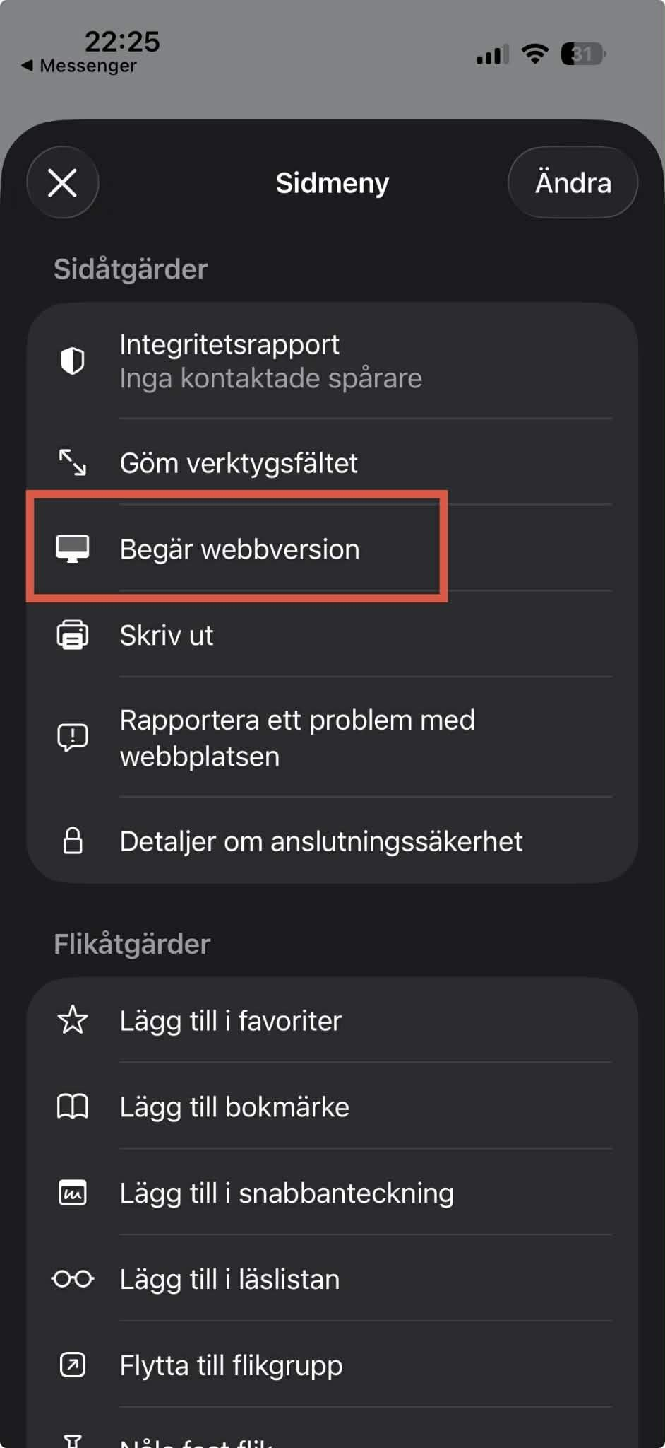

Chrome:
